第二单元 6～10的认识和加、减法
1.6～9的认识
第1课时 6～9的认识
【教学内容】
教材第34～37页相关内容。
【教学目标】
1.通过数各种海洋生物，抽象出6～9各数，初步感知6～9各数的基数意义，并能正确认、读、写6～9各数。
2.能用6～9各数来表示日常生活中事物的数量，并进行交流，进一步发展数感。
3.借助计数器、直尺图以及小方块图，知道6～9各数的顺序，并会比较它们的大小。
4.会用6～9各数表示事物的顺序和位置，并能区分这些数的基数意义和序数意义。
【重点难点】
重点：会用6～9各数表示事物的数量或事物的顺序与位置。
难点：区分6～9各数的基数意义和序数意义。
【教学过程】
一、情境导入
【课件出示教材第34～35页主题图】
师：这些海洋生物你都认识吗？
（有些学生不认识的，老师要进行介绍。）
师：你看到了什么？数一数，说一说。
学生独立数数，并与同伴交流。
二、探究新知
1.认识6～9各数的基数意义。
（1）抽象出6～9各数。
师：谁来说说你看到了什么？数量是几？用几来表示？
预设1：6条神仙鱼、6只海豚、6条小丑鱼、6只海星，它们的数量都是“6”，用“6”来表示。
预设2：7只蝠鲼、7只乌贼，它们的数量都是“7”，用“7”来表示。
预设3：8只水母、8个贝壳，它们的数量都是“8”，用“8”来表示。
预设4：还有9只海马，数量是“9”，用“9”来表示。
师：大家能在这幅图中发现那么多的数，真了不起！
（2）涂一涂。
师：刚才我们认识了6、7、8、9这几个数，现在我要考验一下同学们的动手能力了，请同学们拿出老师提前准备好的涂色卡片涂一涂，说一说。
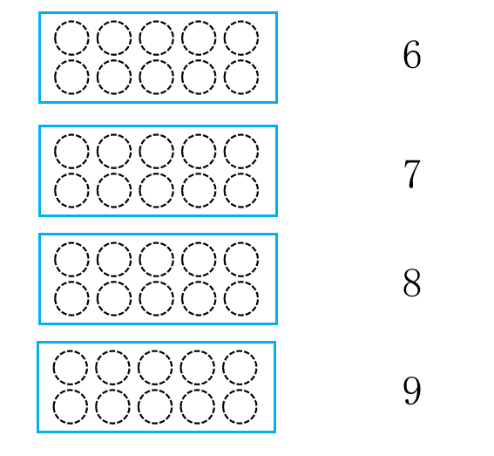

学生动手操作，然后展示交流。
（3）会用6～9各数表示事物的数量。
师：6还能表示生活中哪些事物的数量？
预设1：6还能表示6个足球。
预设2：6还能表示6个草莓。
预设3：6还能表示6支铅笔。
……
师：7、8、9呢？请与同伴说一说吧！
（留给学生充足的时间交流。）
2.认识6～9各数的顺序。
（1）借助计数器初步认识6～9各数的顺序。
师（用计数器拨5颗珠子）：拨了几颗珠子，用数几表示？
预设：拨了5颗珠子，用5表示。
师：再添上1颗，是几颗？用几表示？
预设：6颗，用6表示。
师：再添上1颗，是几颗？用几表示？
预设：7颗，用7表示。
……（直到拨了9颗珠子。）
（2）借助直尺图加深对数序的理解。
【课件出示】
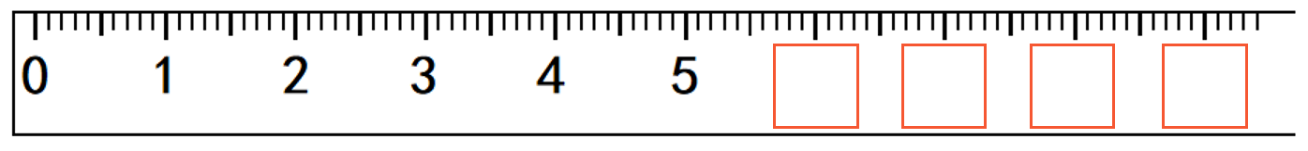

师：你能把直尺图上的空补充完整吗？
预设：5后面依次是6、7、8、9。
师：请你按顺序读一读直尺上的数。
学生从小到大读或者从大到小读。
师：根据刚才的读数，你有什么发现？
在学生交流的过程中，引导学生明确：直尺上相邻的两个数，排在后面的数总比前面的数多1。
3.比较6～9各数的大小。
师：请同学们完成书本上第37页的比大小填空。
学生独立完成。
师：谁来说说你是怎样想的？
预设：6个方块比5个方块多1个，所以5＜6，6＞5；7个方块比6个方块多1个，所以6＜7，7＞6；8个方块比7个方块多1个，所以7＜8，8＞7；9个方块比8个方块多1个，所以8＜9，9＞8。
4.认识6～9各数的序数意义。
【课件出示教材第37页鱼缸图】
师：一共有几个鱼缸？
预设：1、2、3、4、5、6、7，一共有7个鱼缸。
师：从左边数，第6个鱼缸里有几条鱼？有6条鱼的是第几个鱼缸？请同学们先在书本上数一数，然后举手回答。
学生独立完成，然后举手回答：第6个鱼缸里有9条鱼，有6条鱼的是第4个鱼缸。
师：像上面这样，同桌之间互相提一个问题并回答。
学生互相提问。
5.书写6～9各数。
师：现在我们对6～9这几个数都比较熟悉了，那这些数怎么写呢？
教师边示范边讲解，学生跟着书空写。
师：请同学们在书本上描一描、写一写吧！
学生先在书本上描红，然后完成6～9各数的书写。
三、快乐应用
完成教材第38页“做一做”。
四、课堂小结
通过这节课的学习，你有什么收获？
五、课后作业
完成《新领程》或《学练优》本课时的习题。
【板书设计】
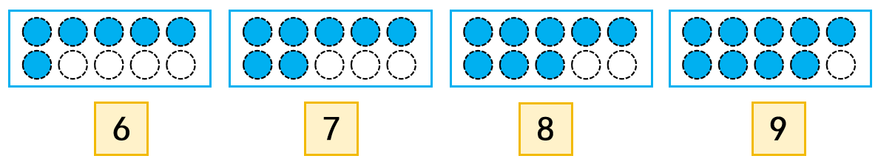
6～9的认识

